PENGEMBANGAN MEDIA PEMBELAJARAN POP UP BOOK USED MATERIALS PADA TEMA METAMORFOSIS
KELAS IV SD

SKRIPSI

Oleh

ELVA HALFIZAH BARUS
NPM. 181434134

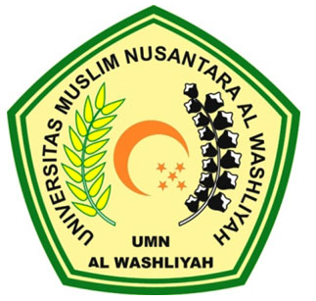

PROGRAM STUDI PENDIDIKAN GURU SEKOLAH DASAR
FAKULTAS KEGURUAN DAN ILMU PENDIDIKAN
UNIVERSITAS MUSLIM NUSANTARA
AL-WASHLIYAH
MEDAN
2022

